

**zondag 24 april 2022**

**Beloken Pasen**

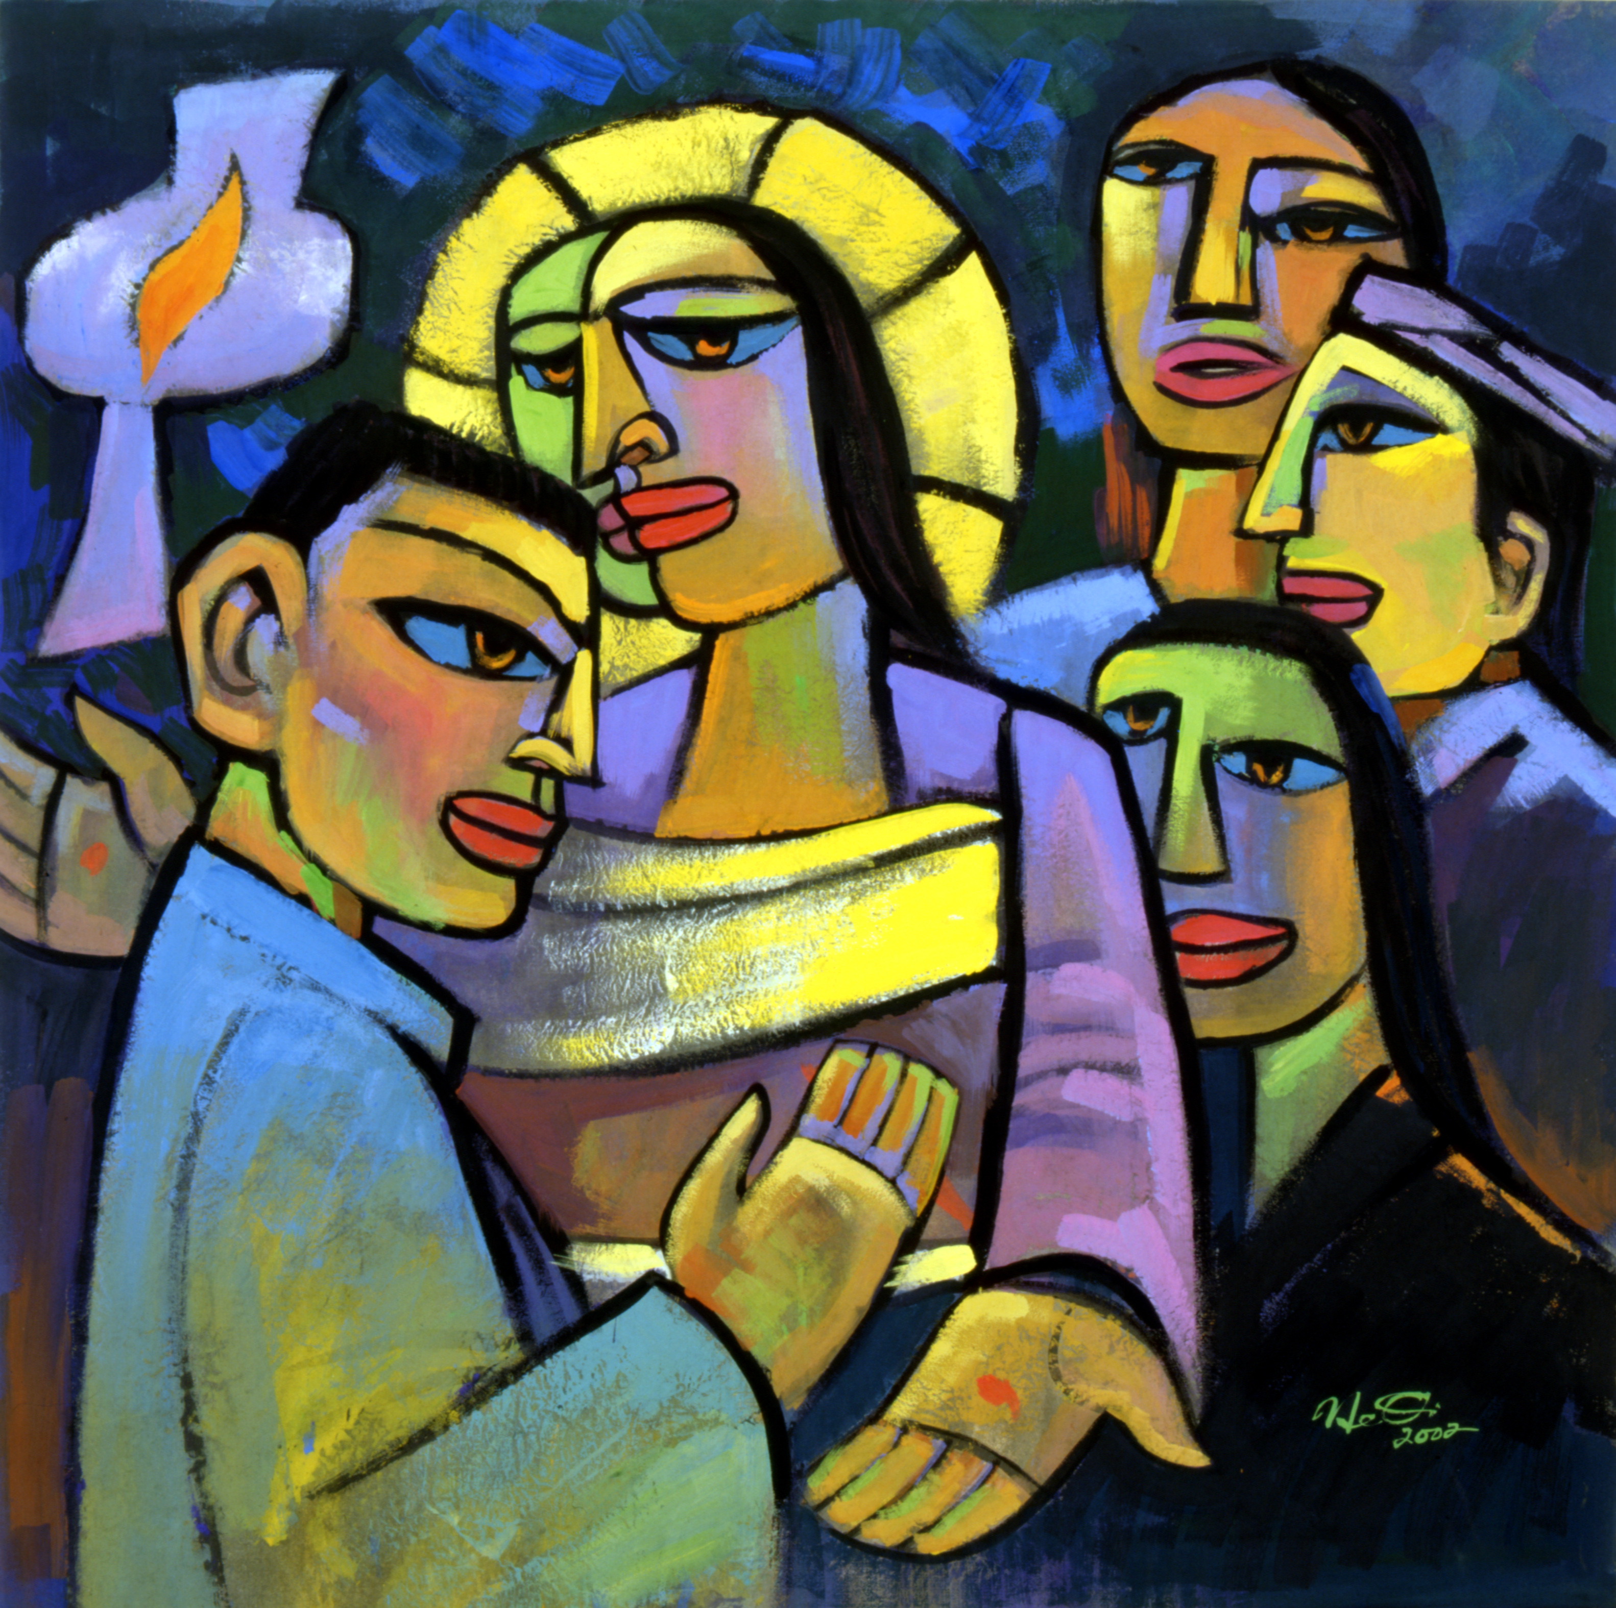

He Qi, China/USA.

Voorganger: Ds. Ingrid de Zwart, em.predikant, Deventer  
 Organist: Herman Schimmel  
 Lector Hieke de Boer

De viering is te volgen via: <https://kerkdienstgemist.nl/stations/2473-Protestantse-gemeente-Huissen>

****************

**DE V O O R B E R E I D I N G**

De klok luidt – het wordt stil  
  
Welkom en begroeting

Zullen we samen bidden:

God,  
we zijn bij elkaar

op zoek naar stilte  
naar leven en liefde

naar onszelf  
naar U

**GOD   
LAAT UW LICHT OVER ONS OPGAAN  
WEES VOOR ONS LIEFDE DIE BLIJFT**

Drempellied: Lied 637 vers 1 en 3

1 O vlam van Pasen, steek ons aan,

de Heer is waarlijk opgestaan!

De Zoon, voor wie het duister zwicht,

de Zoon is als de zon, zo licht!

3 De oude nacht voorgoed gedood,

de toekomst kleurt de morgen rood;

ziehier hoe God vergevend is

en hoe zijn liefde levend is.

Bemoediging en groet

v: Onze hulp is in de Naam van de Eeuwige

a: SCHEPPER EN BEHOEDER VAN ALLE LEVEN  
v: Die ons vasthoudt in zijn liefde  
a: IN ZIJN VREDE MOGEN WIJ LEVEN  
v: Wij groeten elkaar   
a: IN DE NAAM VAN DE VADER, DE ZOON

EN DE HEILIGE GEEST. AMEN.

Lied: psalm 33 vers 1 en 8

1 Kom nu met zang en roer de snaren,

gij volk, dat leeft van 's Heren recht.

Hijzelf heeft zijn getrouwe scharen

een lofzang in de mond gelegd.

Word'als nooit tevoren

door wie Hem behoren

t feestlied ingezet!

Meld de blijde mare

bij de klank der snaren,

steek de loftrompet.

8 Wij wachten stil op Gods ontferming,

ons hart heeft zich in Hem verheugd.

Hij komt te hulp en geeft bescherming,

zijn heil'ge naam is onze vreugd.

Laat te allen tijde / uwe liefd'ons leiden,

uw barmhartigheid.

God, op wie wij wachten,

geef ons moed en krachten

nu en voor altijd.

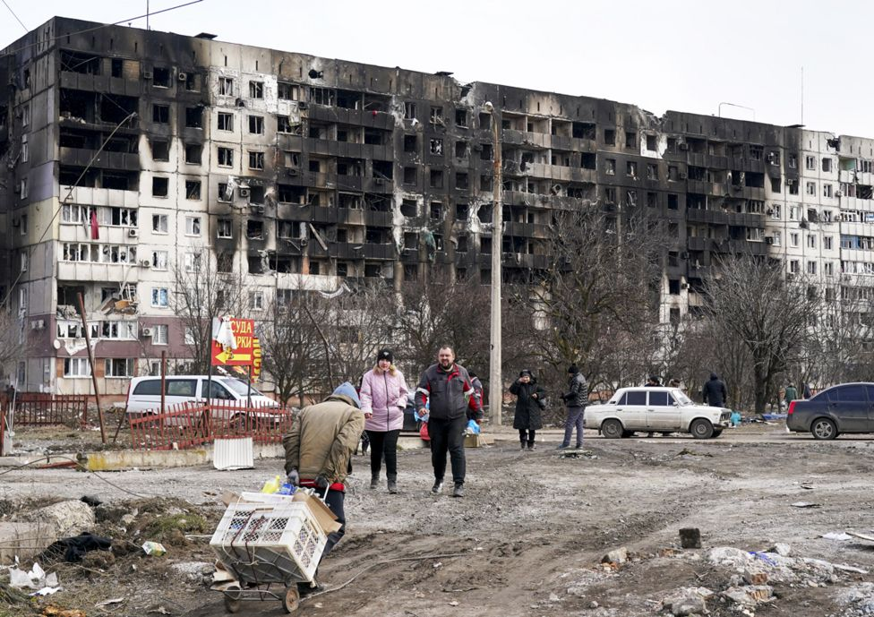

Kyrie

*door allen besloten met :*

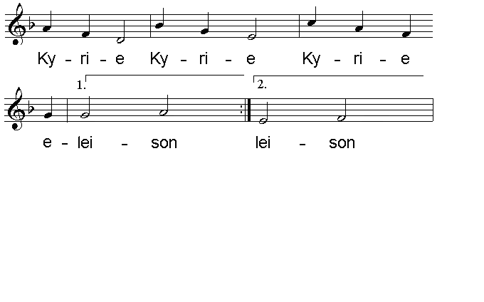

Gloria: Lied 154 b vers 1, 8, 9,10

8 En gij mensen, allen saam,

zegen nu de hoge naam,

voeg u in het grote koor

van zijn volk de eeuwen door.

10 Al wat leeft, wees welgemoed,

loof de Heer, want Hij is goed.

Zegen Hem dan, hier en nu,

want zijn goedheid zegent u.

1 Heel de schepping, prijs de Heer!

Al zijn werken, geef Hem eer!

En gij, engelen in koor,

zing uw gloria ons voor.

9 Want in ’t dodelijke uur

gaat Hij voor ons door het vuur

en Hij zal ons op doen staan

om Hem achterna te gaan.

**DE SCHRIFTEN**

Gebed

Lezing Johannes 20: 19-23

Zingen lied 642 vers 1 en 2

2 Ik zeg het allen, en de mond

van allen zegt het voort,

tot over ’t ganse wereldrond

de nieuwe morgen gloort.

1 Ik zeg het allen, dat Hij leeft,

dat Hij is opgestaan,

dat met zijn Geest Hij ons omgeeft

waar wij ook staan of gaan.

Lezing Johannes 20:24-29

Zingen 642 vers 8

8 ’t Is feest, omdat Hij bij ons is,

de Heer die eeuwig leeft

en die in zijn verrijzenis

alles herschapen heeft

Overweging

Muziek en Lied 825: vers 1,4,5

1 De wereld is van Hem vervuld,

die ’t kennen gaat te boven,

wiens heerlijkheid ons is verhuld,

in vonken licht verstoven.

Geen mensenoog heeft Hem gezien

wien elk zijn tempel bouwt, in wien

onwetend wij geloven.

4 Hij meet ons tijd en ruimte toe

genoeg om Hem te vinden.

Hij kent ons toch, Hij weet toch hoe

wij tasten in den blinde

naar Hem, uit wie ons leven is.

Eens treedt Hij uit de duisternis

en noemt ons zijn beminden

5 Ja, Hij is elk van ons nabij,

hoe hemelhoog verheven;

in Hem bestaan, bewegen wij,

in Hem is heel ons leven.

Dat heeft Hij aan het licht gebracht:

de mensen zijn van zijn geslacht,

voorgoed met Hem verweven.

Collecte

Gebeden - Stil Gebed – Onze Vader ( gesproken)

Gezongen acclamatie allen:   
 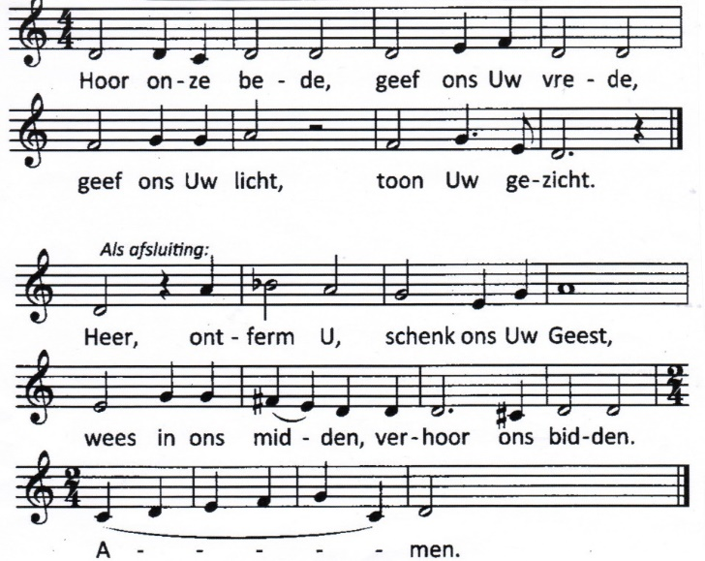

Onze Vader die in de hemel zijt,

Uw naam worde geheiligd.

Uw koninkrijk kome,

Uw wil geschiede, op aarde zoals in de hemel.

Geef ons heden ons dagelijks brood.

En vergeef ons onze schulden

zoals ook wij onze schuldenaars vergeven.

En leid ons niet in verzoeking,

maar verlos ons van de boze.

Want van U is het koninkrijk

en de kracht  
en de heerlijkheid  
in eeuwigheid, Amen

Slotlied Lied 634

1 U zij de glorie, opgestane Heer,

U zij de victorie, U zij alle eer!

Alle mens'lijk lijden hebt Gij ondergaan

om ons te bevrijden tot een nieuw bestaan:

U zij de glorie, opgestane Heer,

U zij de victorie, U zij alle eer!

2 Licht moge stralen in de duisternis,

nieuwe vrede dalen waar geen hoop meer is.

Geef ons dan te leven in het nieuwe licht,

wil het woord ons geven dat hier vrede sticht:

U zij de glorie, opgestane Heer,

U zij de victorie, U zij alle eer!

Gedicht *Hoe kostbaar is een kwetsbaar mens* Okke Jager

Verraadt ons aller angst zich niet

in wie het leven weerloos liet?

De glasglans stemt de blazer mild.

De kaarsvlam vormt de hand tot schild.

De krokus wijst beton zijn grens.

Hoe kostbaar is een kwetsbaar mens.

Vredeslied

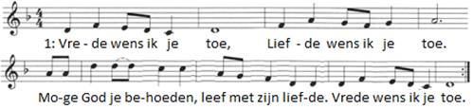

2: Zegen wens ik je toe. Aandacht wens ik je toe.

     Dat er mensen zijn met wie je kunt delen. Zegen wens ik je toe.

Zegen (samen uitgesproken)

**Dat de liefde van God**

**onze dagen vult**

**dat het leven van Jezus**

**vrede legt in ons hart en onze handen**

**dat de Geest van God**

**ons blijft bewegen en blijft dragen**

**zo zegene ons**

**de Vader, de Zoon en de Heilige Geest**

**AMEN (samen zingen)**